2e année Le mercredi 26 septembre 2018

**DEVOIRS**

* + Corriger et faire signer la dictée

A) Devoir de français :

* 10 minutes de lecture par jour (remplir le carnet de lecture)

B) Devoir de mathématiques :

* + Feuille recto verso « nombres pairs / impairs »

**ÉTUDES (au verso) :**

* **Mots (le son ch)**
* **Les nombres de 0 à 50**

--------------------------------------------------------------------------------------------------------------------

**MESSAGES AUX PARENTS**

* La semaine prochaine est la semaine de la famille.

Consultez le blogue de l’école afin d’être au courant de toutes les activités de l’école.

<http://eet.csfy.ca/blogue/>

* Ne pas oublier que la période de bibliothèque est le mardi. Tous les livres devraient revenir à l’école les mardis.
* Les boules de feu sont les vendredis de 12h55 à 13h40. Nous avons besoin de parents pour nous aider. Merci!

**Cindy Breton**

Communication parents-enseignants

______________________________________________

______________________________________________

______________________________________________

______________________________________________

______________________________________________

______________________________________________

______________________________________________

___

___

___

___

Prénom : 

Mots d’orthographe 2e année « ch »





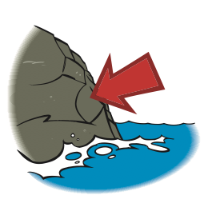



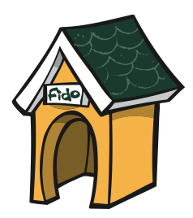

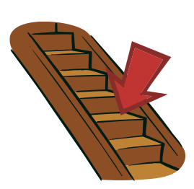

une **cloche**

une **marche**

**riche**

un **chien**

un **chat**

un **cheval**

une **niche**

une **vache**

une **roche**